Мой компьютер
Нарисовать в тетради компьютер, который хочется иметь дома с разными устройствами ввода и вывода. Все устройства подписать.
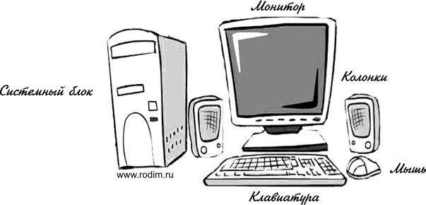

(плюс урок 4 по учебнику)

Мой компьютер
Нарисовать в тетради компьютер, который хочется иметь дома с разными устройствами ввода и вывода. Все устройства подписать.

(плюс урок 4 по учебнику)

